Раздаточный

материал

« Основные приемы

вязания крючком»

Карточка№1

Как правильно держать крючок
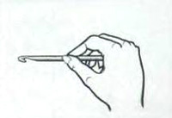
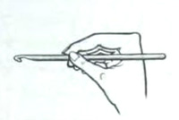

Карточка№2

Воздушная петля.
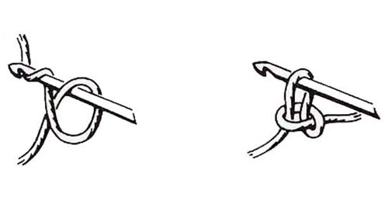

Условное обозначение.

О – воздушная петля

Воздушная петля – это продергивание нитки через завяз.

Карточка№3
Цепочка

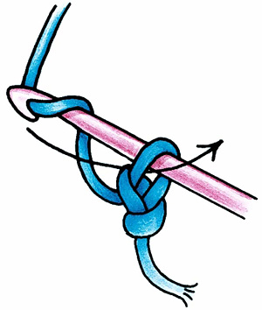
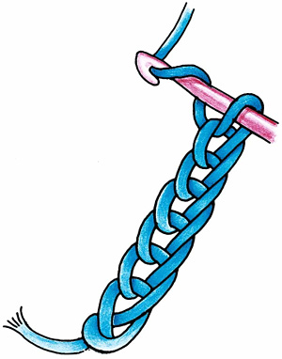

Целый ряд, провязанный воздушными петлями, называется – цепочкой.

Карточка№4
Полустолбик
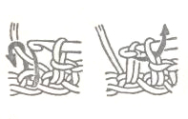

Условное обозначение

Т – полустолбик

Карточка№5

Столбик без накида

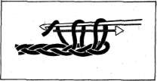

Условное обозначение

- СБН

Карточка№6

Столбик с накидом

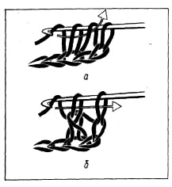

Условное обозначение
- ССН

Карточка№7
Столбик с двумя и более накидами
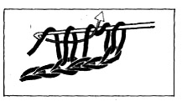

Условные обозначения.
столбик с 2-мя накидами
столбик с 3-мя накидами
столбик с 4-мя накидами

Карточка№8

Условные обозначения по вязанию крючком
воздушная петля]
соединительный столбик
столбик без накида
столбик с накидом
столбик с 2-мя накидами
столбик с 3-мя накидами
столбик с 4-мя накидами
Как вязать по схеме
При вязании крючком по предлагаемым схемам из книг и журналов, необходимо помнить, что:
- схемы читаются снизу вверх;
- ряды читают поочередно: один раз справа налево, а затем слева направо;
- круговые ряды всегда читают справа налево (против часовой стрелки);
- раппорт заключенный на схеме между стрелками нужно постоянно повторять;
- петли вне участка, ограниченного стрелками, провязывают только в начале и в конце ряда.

Карточка№9
Вязание по кругу

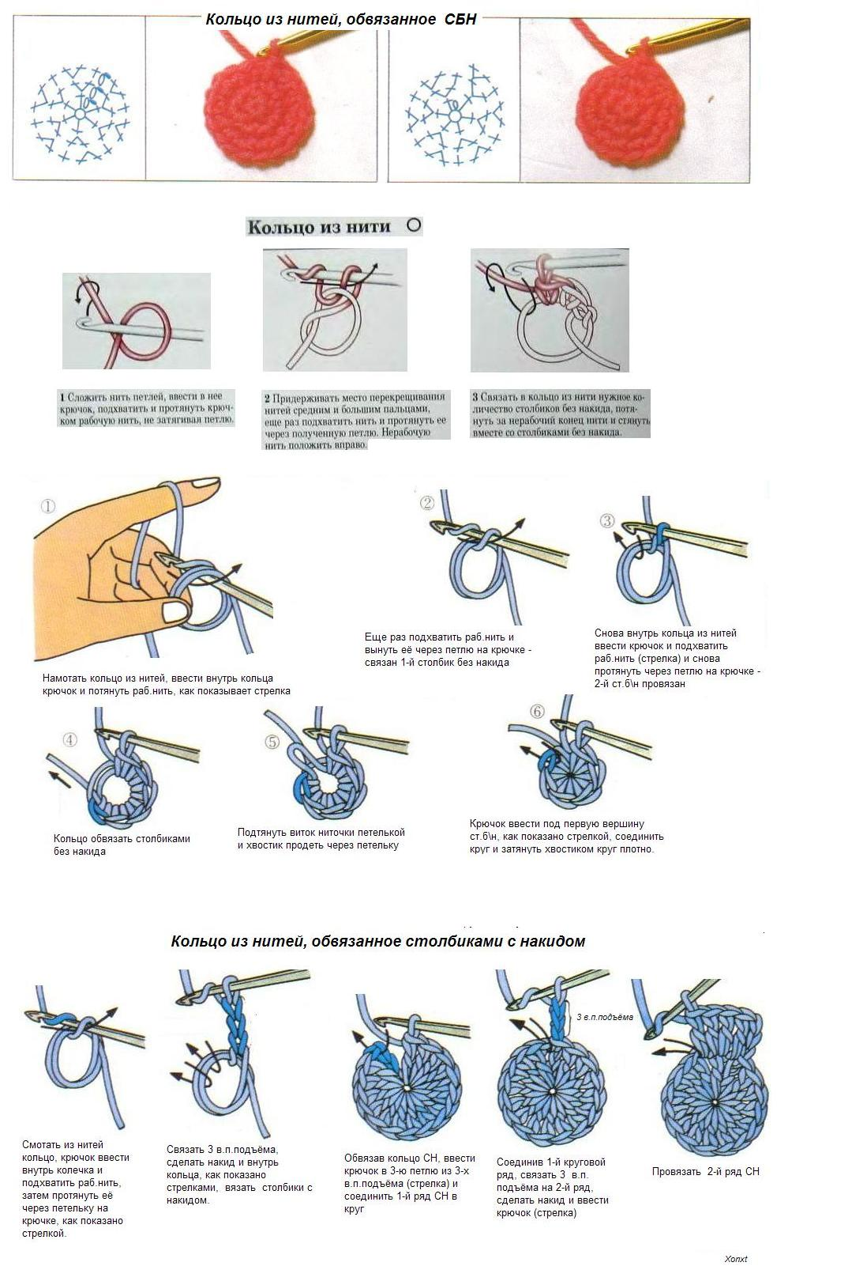

Карточка№10

Филейное вязание.

Филейное вязание – это вязание крючком ажурного полотна, состоящего из сетки.
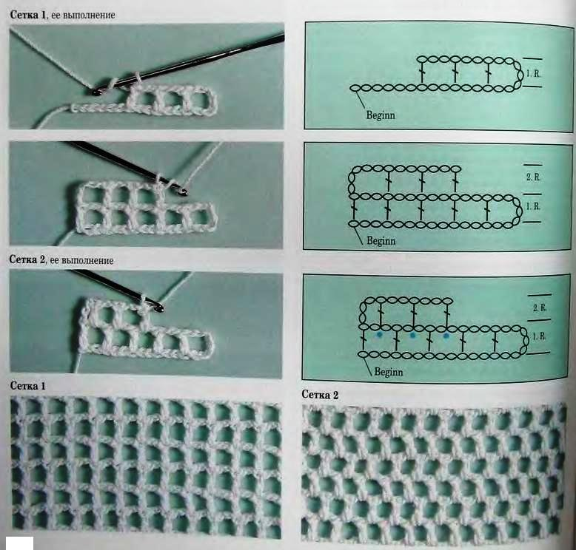

Вязание закладки.
Технологическая последовательность изготовления изделия.
№ | Наименование  операций | Фотоизображение | Инструменты  приспособления
1. | Набрать цепочку из 10 воздушных петель. |  | нитки, крючок №3
2 | Вязать закладку полустолбиком. | 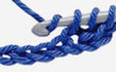 | нитки, крючок №3
3. | Закрепить нить. | 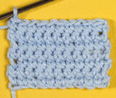 | нитки, крючок №3

Вязание прихватки.
Технологическая последовательность изготовления изделия.
№ | Наименование  операций | Фотоизображение | Инструменты  приспособления
1. | Набрать цепочку из 40 воздушных петель. | 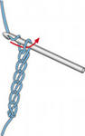 | нитки, крючок №3
2 | Вязать столбиком без накида 20см. | 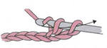 | нитки, крючок №3
3. | Закрепить нить. | 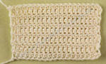 | нитки, крючок №3
4. | Готовое изделие.

Вязание сумочки
Технологическая последовательность изготовления изделия.
№ | Наименование  операций | Фотоизображение | Инструменты  приспособления
1. | Набрать цепочку из воздушных петель |  | нитки, крючок №3
2 | Вязать боковую часть ССН | 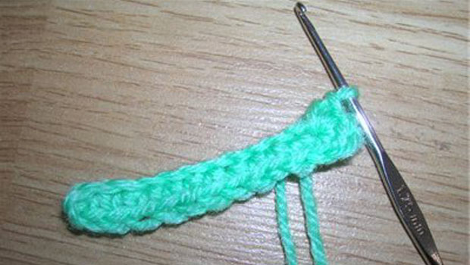 | нитки, крючок №3
3. | Вязание ручки С2Н.  Набрать цепочку из 10в.п. | 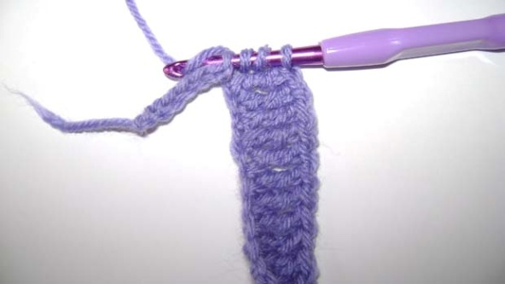 | нитки, крючок №3
4. | Сшить боковые детали. Пришить ручку. | 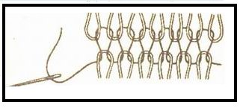 | Нитки,игла
5. | Готовое изделие. | 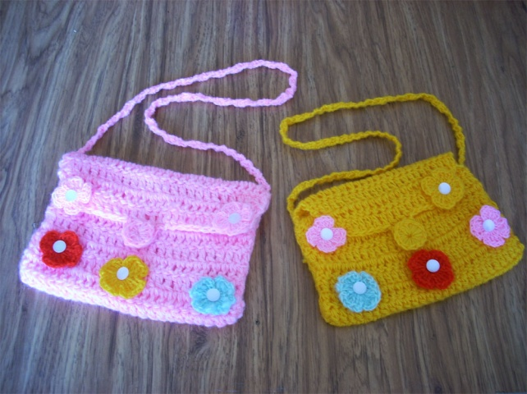

Вязание кулона
Технологическая последовательность изготовления изделия.
№ | Наименование  операций | Фотоизображение | Инструменты  приспособления
1. | Кольцо из нити. | 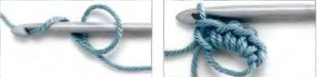 | сантиметровая лента, кукла, нитки, крючок №2
2 | Вязание по кругу | 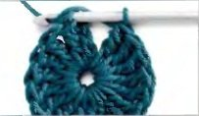 | нитки, крючок №2
3. | Изготовить кисть из ниток. | 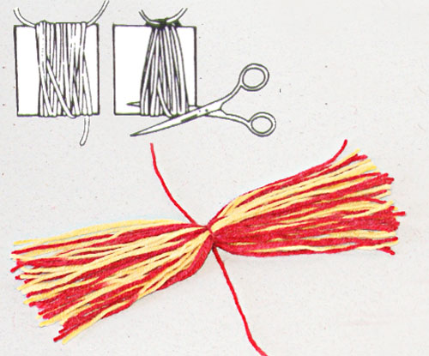 | нитки, крючок №2
4. | Связать цепочку из в.п. длиной 40см. |  | нитки, крючок №2
5. | .Собрать кулон. |  | нитки, крючок №2

Вязаный шарфик
Технологическая последовательность изготовления изделия.
№ | Наименование  операций | Фотоизображение | Инструменты  приспособления
1. | Связать цепочку из 30 в.п. |  | нитки, крючок №2
2 | Вязать филейной техникой 1м. | 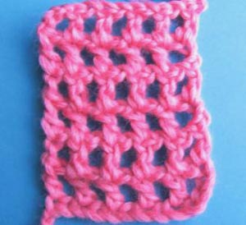 | нитки, крючок №2
3. | Изготовить кисть из ниток. |  | нитки, крючок №2
4. | Пришить кисти к шарфику. | 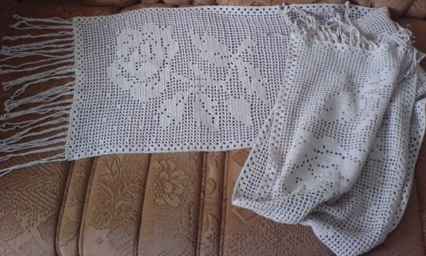 | нитки, игла для трикотажа.

Технологическая карта

Изготовление цветка «Розочка» в технике вязания крючком

Материалы и инструменты: крючок № 2.5-3 мм, пряжа, ножницы

Последовательность выполнения

1. | Положение рук  Соединить большой и средний пальцы. Рабочая нить находится на указательном и среднем пальце, идет под безымянный и затем на мизинец. | 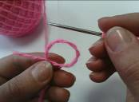
2. | В правой руке держим крючок, как карандаш: большим и указательным пальцами придерживая крючок, который лежит на среднем. | 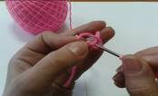
3. |  | 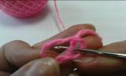
4. | Образование петли | 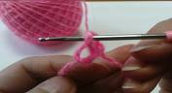
5. | На крючке – первая петля. Сделать захват нити, т.е. подведите крючок под рабочую нить и протяните эту нить через петлю. | 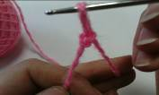
6. |  | 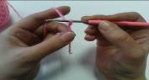
7. |  | 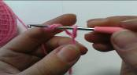
8. | Получится петля цепочки, или воздушная петля, которая находится на крючке | 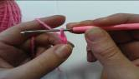
9. | Набрать пять воздушных петель | 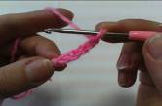
10. | Замкнуть в круг полустолбиком  -получилось колечко  Ввести крючок в петлю, накид, протянуть через петлю цепочки и петлю на крючке. | 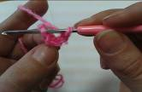
11. | Набрать пять воздушных петель | 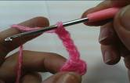
12. | Ввести крючок в 1-ую петлю | 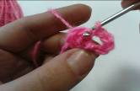
13. | Соединить полустолбиком | 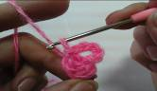
14 | Обвязать воздушные петли столбиком б/н  Ввести крючок в петлю цепочки, накид, вытянуть петлю через петлю цепочки, накид, протянуть через две петли на крючке. | 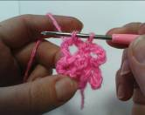
15. | Обвязать пять лепестков | 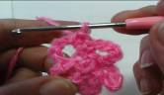
16. |  | 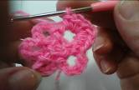
17. |  | 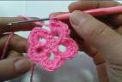
18. | Закрепить лепесток за заднюю стенку полустолбиком | 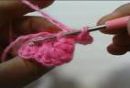
19. | Провязать две петли полустолбиком следующего лепестка | 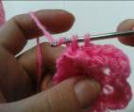
20. | Набрать пять воздушных петель | 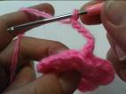
21. | Закрепить за заднюю стенку следующего лепестка полустолбиком | 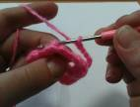
22. |  | 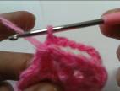
23. |  | 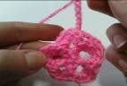
24. |  | 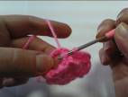
25. | Обвязать лепесток столбиком с накидом | 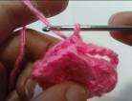
26. | Накид, ввести крючок за край лепестка, вытянуть петлю, протянуть через две петли, затем  протянуть через две последние петли | 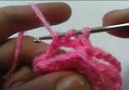
27. |  | 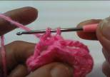
28. |  | 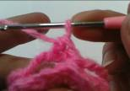
29. | Обвязать пять лепестков | 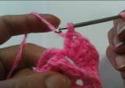
30. |  | 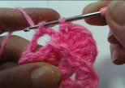
31. |  | 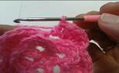
32. |  | 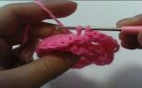
33. | Закрепить за заднюю стенку следующего лепестка полустолбиком | 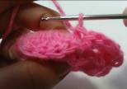
34. | Готовый цветок «Розочка» | 